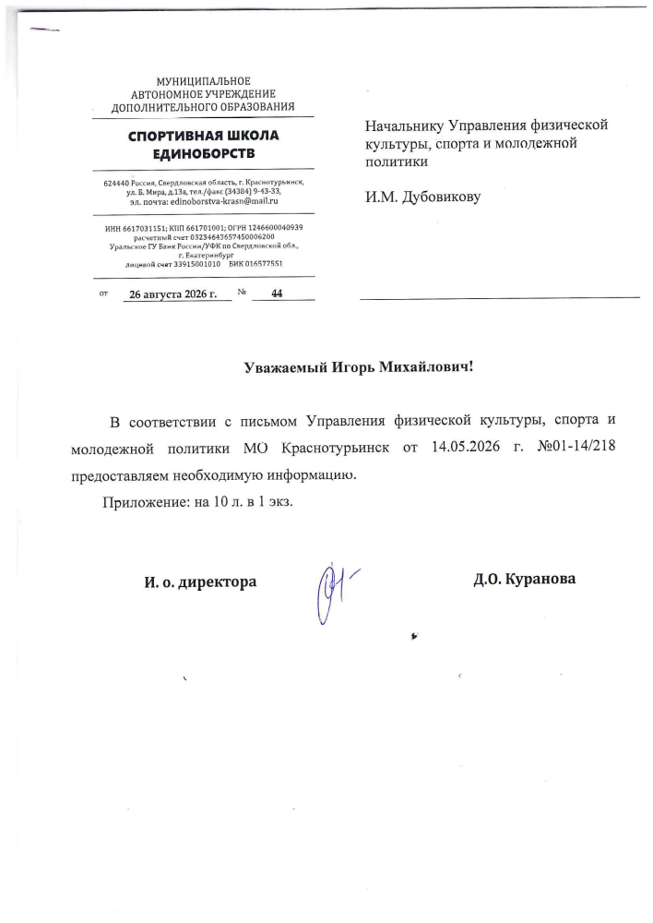

Приложение
к письму от 26.08.2026 г.№44

Отчет о проведенной работе в рамках Акции «Безопасность детства»
за период с 01 июня по 31 августа 2026
Муниципальное автономное учреждение дополнительного образования «Спортивная школа единоборств» (МАУ ДО «СШЕ»)
(наименование органа или учреждения системы профилактики МО Краснотурьинск)
№ п/п | Наименование |  | Всего за период
1 | Количество проверенных объектов в регионе |  | 1
2 | Категории проверенных объектов с указанием их количества по каждой категории |  | 1
2 | В том числе | детские площадки | 0
2 | В том числе | спортивные площадки | 0
2 | В том числе | лагеря дневного пребывания и прилегающие к ним территории | 0
2 | В том числе | загородные оздоровительные лагеря | 0
2 | В том числе | торгово-развлекательные центры | 0
2 | В том числе | парки, скверы | 0
2 | В том числе | места для отдыха и купания | 0
2 | В том числе | места, запрещенные для купания | 0
2 | В том числе | образовательные организации и прилегающие к ним территории | 1
2 | В том числе | недостроенные и заброшенные здания и сооружения | 0
2 | В том числе | чердачные, подвальные помещения | 0
2 | В том числе | места возможного скопления безнадзорных собак | 0
2 | В том числе | иные (указать) | 0
3 | Категории нарушений, выявленных в ходе проведения проверок |  | 0
3 | В том числе | отсутствие освещения | 0
3 | В том числе | отсутствие или нарушение периметрального ограждения (для детских организаций стационарного типа) | 0
3 | В том числе | травмоопасное оборудование на детских и спортивных площадках | 0
3 | В том числе | открытые канализационные люки | 0
3 | В том числе | провалы грунта | 0
3 | В том числе | свободный доступ на объекты повышенного риска (крыши, заброшенные объекты) | 0
3 | В том числе | наличие на территории мест скопления безнадзорных собак | 0
3 | В том числе | Иное (указать) | 0
 | Количество объектов, на которых выявленные недостатки устранены силами участников Акции всего |  | 0
 | в том числе | покошена трава | 0
 | в том числе | отремонтированы конструкции | 0
 | в том числе | убрана территория | 0
 | в том числе | установлены предупреждающие знаки (конструкции, ограждение) | 0
 | в том числе | оборудованы места для безопасного купания | 0
 | в том числе | отловлены и помещены в приюты по обращению участников Акции безнадзорные собаки (указать количество мест скопления безнадзорных собак) | 0
 | в том числе | иное (указать) | 0
4 | Количество обращений Уполномоченного по правам ребенка по факту выявленных нарушений в уполномоченные органы с целью устранения недостатков |  | 0
В том числе | в органы прокуратуры |  | 0
В том числе | в органы управления образованием |  | 0
В том числе | в администрации муниципальных образований |  | 0
В том числе | в ГАИ |  | 0
В том числе | в подразделения Роспотребнадзора |  | 0
В том числе | в иные органы и организации (указать) |  | 0
5 | Количество полученных ответов об устранении недостатков |  | 0
В том числе | из органов прокуратуры |  | 0
В том числе | из органов управления образованием |  | 0
В том числе | из администраций муниципальных образований |  | 0
В том числе | из ГАИ |  | 0
В том числе | из подразделений Роспотребнадзора |  | 0
В том числе | из иных органов и организаций (указать) |  | 0
6 | Количество повторных проверок объектов с целью контроля устранения недостатков |  | 0
7 | Количество объектов, на которых в ходе повторных проверок выявлены сохранившиеся недостатки |  | 0
8 | Иные формы работы с населением (в том числе с несовершеннолетними) в рамках акции |  | 54
В том числе | Информирование |  | 41
В том числе | Количество информационных сообщений в СМИ, на сайтах и в социальных сетях |  | 10
В том числе | Количество созданного фото и видеоконтента по тематике Акции |  | 5
В том числе | Количество размещенных информационных материалов в общественных местах (плакаты, листовки, иные промо материалы) |  | 20
В том числе | Количество проведенных семинаров-совещаний для педагогических работников |  | 2
В том числе | Количество мероприятий по оповещению граждан с помощью звукоусиливающих устройств о зонах риска для детей и мерах по профилактике несчастных случаев |  | 0
В том числе | Количество проведенных просветительских мероприятий (семинаров, лекториев, тренингов и других) для родителей и законных представителей детей |  | 4
В том числе | Количество проведенных в школах мероприятий по формированию у детей навыков безопасного поведения (классных часов, видеолекториев, круглых столов, дискуссий, бесед, интерактивных занятий, онлайн-квестов, конкурсов рисунков, плакатов) |  | 13
В том числе | Количество проведенных региональных пресс-конференций по итогам проведения Всероссийской акции «Безопасность детства» |  | 0
9 | Организация занятости детей на улице и в общественных пространствах |  | 4
В том числе | Количество организованных соревнований по дворовому спорту, уличных игр |  | 0
В том числе | Количество организованных выездов, экскурсий, тематических культурных и исторических квестов |  | 1
В том числе | Количество проведенных тематических культурно-досуговых мероприятий |  | 2
В том числе | Количество организованных мероприятий летней трудовой занятости подростков |  | 0
В том числе | Количество детей, принявших участие в лагерях дневного пребывания |  | 40
10 | Создание условий для проведения мониторинга наличия и доступности бесплатных программ обучения детей плаванию |  | 0
В том числе | В регионе действует бесплатная программа обучения плаванию (да/нет). |  | 0
 | В регионе созданы условия для всеобщего бесплатного обучения детей плаванию, как базовому жизнеобеспечивающему навыку, начиная с дошкольного возраста (да/нет). |  | 0
 | В регионе созданы инфраструктурные условия для всеобщего бесплатного обучения детей плаванию, в том числе детей-инвалидов и детей с ограниченными возможностями здоровья (да/нет). Какие именно? |  | 0
 | В регионе обеспечена популяризация бесплатного обучения детей плаванию, как средство сохранения и укрепления здоровья (да/нет). Каким образом? |  | 0
 | В регионе реализуется бесплатная программа повышения квалификации педагогов и тренеров (инструкторов), работающих с детьми для более эффективного обучения детей плаванию по бесплатной программе (да/нет). Количество педагогов и тренеров (инструкторов), прошедших повышение квалификации по данной программе? |  | 0
 | В регионе обеспечена информированность о бесплатной федеральной программе «Плавание для всех» (да/нет). Каким образом? |  | 0
11 | Открыта ли «горячая линия» Уполномоченного по правам ребенка с целью получения информации от населения о случаях возникновения угрозы для жизни и здоровья несовершеннолетних в период летних школьных каникул |  | 0
12 | Количество актуальных информаций, поступивших на «горячую линию» |  | 0
 | в том числе по фактам выявления или нападений безнадзорных собак |  | 0
13 | Проблемы, возникшие при проведении акции |  | 0
14 | Качественные изменения (в положительной динамике), которые произошли благодаря проведению акции |  | 100%
* указывать только количество проверенных объектов, независимо от того, сколько раз один и тот же объект проверялся
Информация о проведенных мероприятиях:
25.05.-26.05.2026 г. – Тренерский совет «Об участии во Всероссийских акциях «Безопасность детства», «Мои безопасные каникулы». Формирование и утверждение Плана работы МАУ ДО «СШЕ» в рамках акций (протокол ТС от 25.05.2026 г. №3, приказ от 26.05.2026 г. №32-од); 15 чел.
30.06.2026 г.- Общешкольное родительское собрание «Безопасность детей в период летних каникул» (протокол от 30.06.2026 г.); 200 чел.;
24.08.2026 г. – Тренерский совет. Реализация плана мероприятий Всероссийской акции «Безопасность детства» (I этап) (протокол ТС от 24.08.2026 г. №4); 15 чел.
01.06.2026 г. – Информация в социальных сетях (ВК, родительские чаты, официальный сайт учреждения) о проведении Всероссийской акции «Безопасность детства». План работы МАУ ДО «СШЕ» в рамках акции; 230 чел.; https://vk.com/wall-228424850_736; https://shkola-edinoborstv-krasnoturinsk.profiedu.ru/upload/proedushkola_edinoborstv_krasnoturinsk_new/files/1c/47/1c4713b88c813cc7bf01941c08723188.pdf; https://shkola-edinoborstv-krasnoturinsk.profiedu.ru/upload/proedushkola_edinoborstv_krasnoturinsk_new/files/0c/99/0c9926bf65acc2ce4b5edb864b6ddd29.pdf
Июнь-август 2026 г.:
- Размещение в средствах массовой информации, социальных сетях, родительских чатах информации по профилактике гибели и травматизма детей; распространение тематических буклетов и памяток по безопасности жизнедеятельности, демонстрация тематических видеороликов; 230 чел:
Комендантский патруль -https://shkola-edinoborstvkrasnoturinsk.profiedu.ru/newssvc/item?id=1238347&lang=ru&type=news&site_type=school;
Путешествуем на автомобиле - https://vk.ru/wall-228424850_814;
Осторожно, мошенники! - https://vk.ru/wall-228424850_812;
Дети на дороге - https://vk.ru/wall-228424850_811;
Квадроцикл не прощает ошибок! - https://vk.ru/wall-228424850_809;
Безопасность на воде - https://vk.ru/wall-228424850_808; https://vk.ru/wall-228424850_780;
Город без опасности (профилактика ДТП) - https://vk.ru/wall-228424850_805; https://vk.ru/wall-228424850_784; https://vk.ru/wall-228424850_781; https://vk.ru/edinoborstva_krt?z=video-228424850_456239159%2F60c20f21cc80515a87;
Безопасность в лесу - https://vk.ru/wall-228424850_803;
Природные пожары - https://vk.ru/wall-228424850_802;
Безопасность при атаке беспилотников - https://vk.ru/wall-228424850_800;
Открытое окно – опасность для ребенка - https://vk.ru/wall-228424850_798; https://vk.ru/wall-228424850_782
Антитеррористическая безопасность - https://vk.ru/wall-228424850_745
Как помочь ребенку безопасно вернуться к тренировкам после каникул - https://vk.ru/wall-228424850_832
Питание спортсменов в период летних каникул - https://vk.ru/wall-228424850_762

- Проведение профилактических мероприятий (викторины, лекции, деловые игры, конкурсы и т.п.), направленные на формирование у несовершеннолетних навыков законопослушного поведения, здорового образа жизни, безопасного поведения, в т.ч. при возникновении чрезвычайных ситуаций; 242 чел.:
- Культурно-досуговое мероприятие Веселые старты к «Дню защиты детей»
Дата: 01.06.2026г., количество участников – 48 чел., тренеры – преподаватели Коваль Л.А., Мухамадиев Д.М.
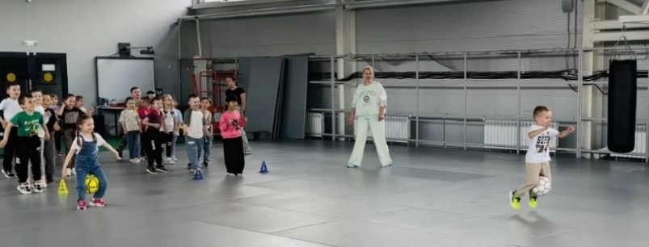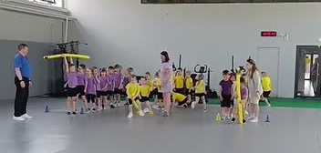

- Лекция зам.главного врача ЦГБ г. Карпинска М.В. Альдергот о вреде употребления алкоголя, табака, энергетических напитков и последствиях их употребления.
Дата: 03.06.2026 , количество участников – 30 чел., тренер – преподаватель Коваль А.В.
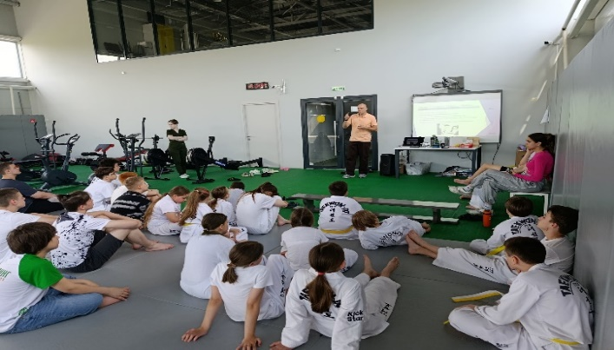

- Лекция «Правила дорожного движения»
Дата:18.06 2026 г , количество участников – 11 чел., тренер – преподаватель Махмутов М.Т.
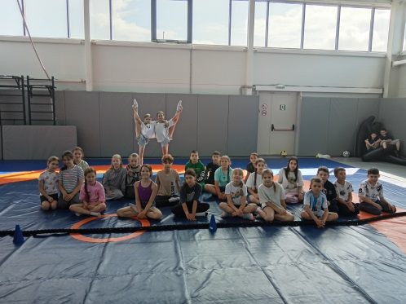

- Экскурсия с отработкой навыков соблюдения ТБ в лесу
Дата:10.07.2026 г., количество участников – 12 чел., тренер – преподаватель Зудов С.И.
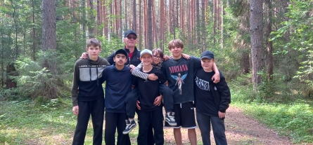

- Проведение с несовершеннолетними инструктажей о правилах поведения в лесу, на водоемах, о недопустимости нахождения на объектах повышенной опасности, о недопустимости выхода на тонкий лед, о соблюдении правил дорожного движения, о правилах поведения на объектах железнодорожного транспорта; 242 чел.
Антитеррористическая безопасность – 08.06., 16.07., 21.07., 24.07.2026 г.
Профилактика ДТП – 24.06, 30.07., 02.08.2026 г.;
Безопасность на водных объектах – 19.06, 26.06., 14.07., 30.07.2026 г.
Действия при атаках беспилотников – 08.06., 24.06, 25.07.2026 г.
Питание спортсменов в период летних каникул – 24.06.2026 г.
Открытые окна – 15.07, 24.07.2026 г.
Безопасность в лесу – 27.07. (лесные пожары), 28.07.2026 г. (походы).
Осторожно, мошенники – 31.07.2026 г.
Безопасность в путешествии на автомобиле – 01.08.2026 г.
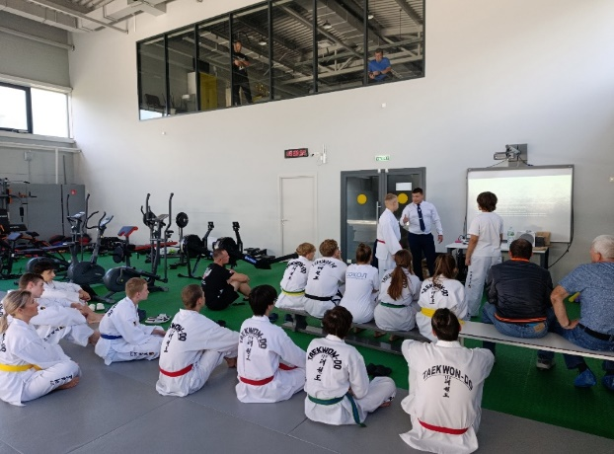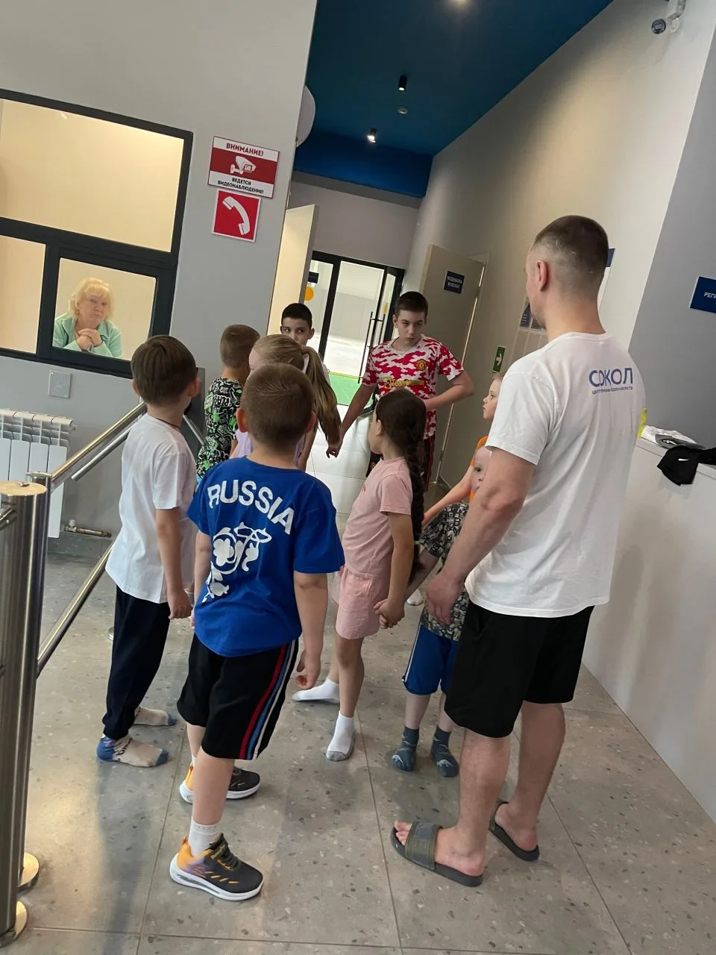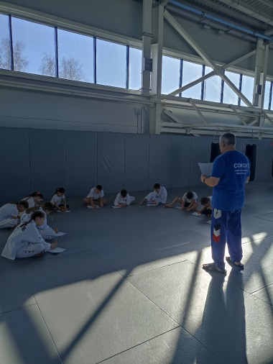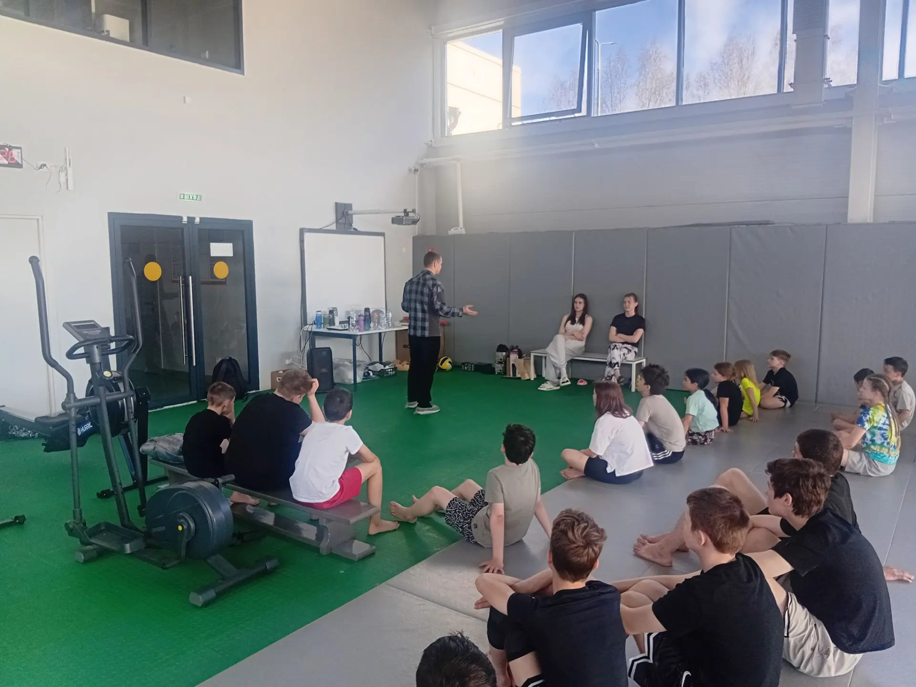

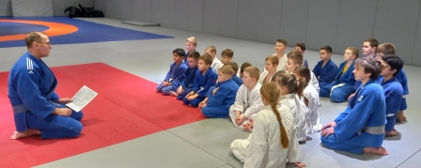
Примечание: При МАУ СОШ №15 был организован спортивный отряд из 40 обучающихся при летнем оздоровительном лагере с дневным пребыванием детей.
Качественные изменения (в положительной динамике), которые произошли благодаря проведению акции: отсутствие несчастных случаев, травматизма, нарушений требований ТБ и ОТ, высокий уровень посещения учебно-тренировочных занятий, результативность участия в соревнованиях.

после таблицы в текстовом формате указываются дата и тематика проведенного мероприятия с указанием количества участников

